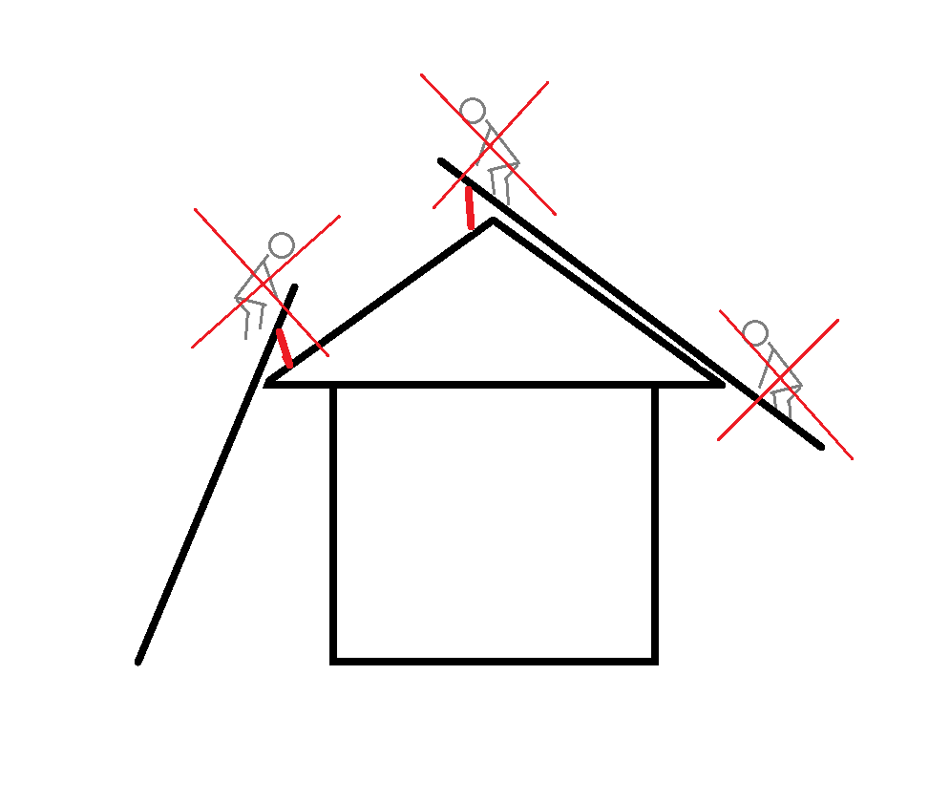
MULTITOE TURVALINE KASUTUS

-Ronides ära ületa tuge
-Ära lasku katuseräästast allapoole
-Kaldredelina kasuta ainult 1-e osalist redelit

